Arteterapeutický proseminář
Barvy mezi nebem a zemí

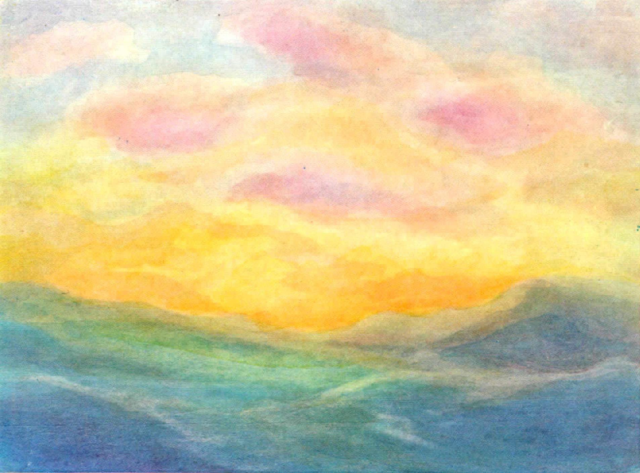

„Člověk je jako Slunce. Jeho smysly jsou jeho planetami.“ (Novalis)

Akademie sociálního umění Tabor otevírá ve školním roce 2023/2024 jednoletý proseminář arteterapie s názvem Barvy mezi nebem a zemí.

Arteterapie spojuje umění, uměleckou tvorbu a terapeutické procesy a rozvíjí schopnost vidět, vnímat a rozumět člověku v jeho souvztažnosti se světem. Smyslem tohoto působení je schopnost přiblížit se jak k sobě samému, tak k ostatním, proto zde velkou roli hraje také proces sebepoznávací.

Proseminář je určen pro učitele, speciální pedagogy, výtvarné pedagogy, výchovné poradce, vychovatele, studenty pedagogických a uměleckých škol, kteří chtějí prohloubit a rozšířit své osobní zkušenosti a dovednosti v oblasti pedagogické, výchovné a terapeutické, ale také pro všechny se zájmem o uměleckou tvorbu a umělecký proces vedoucí k vnitřnímu prožitku a sebepoznání. Proseminář zahrnuje devět víkendových setkání v průběhu roku.

Setkání budou věnována poznání a uměleckému prožívání barev mezi nebem a zemí, kvalit planet sluneční soustavy a uchopení rytmu, který je součástí našeho života. K nahlédnutí do tajemství těchto principů se přiblížíme v rámci praktikování různých uměleckých cvičení s využitím rozličného materiálu. Podstatné bude zažít Krásu, Harmonii a úctu – tři podstatné prvky v terapii.

Lektor
Bc. Ada Rosin, dipl. Arteterapeut
Ada Rosin studovala umění a speciální pedagogiku, poté v Německu pokračovala ve studiu arteterapie. Má bohaté terapeutické zkušenosti při práci v sociálních zařízeních zejména s lidmi s mentálním postižením a na klinikách v mnoha zemích, kde také pracovala s lidmi s rakovinou. Věnuje se lektorování, vedení kurzů a individuální terapeutické práci. Vedla první anthroposofické studium umělecké terapie v ČR a v současné době připravuje další běh studia.

Cena
Cena za proseminář, který se skládá z devíti víkendových setkání (pátek večer – neděle poledne) je 28 000 Kč.

Více na www.akademietabor.cz

